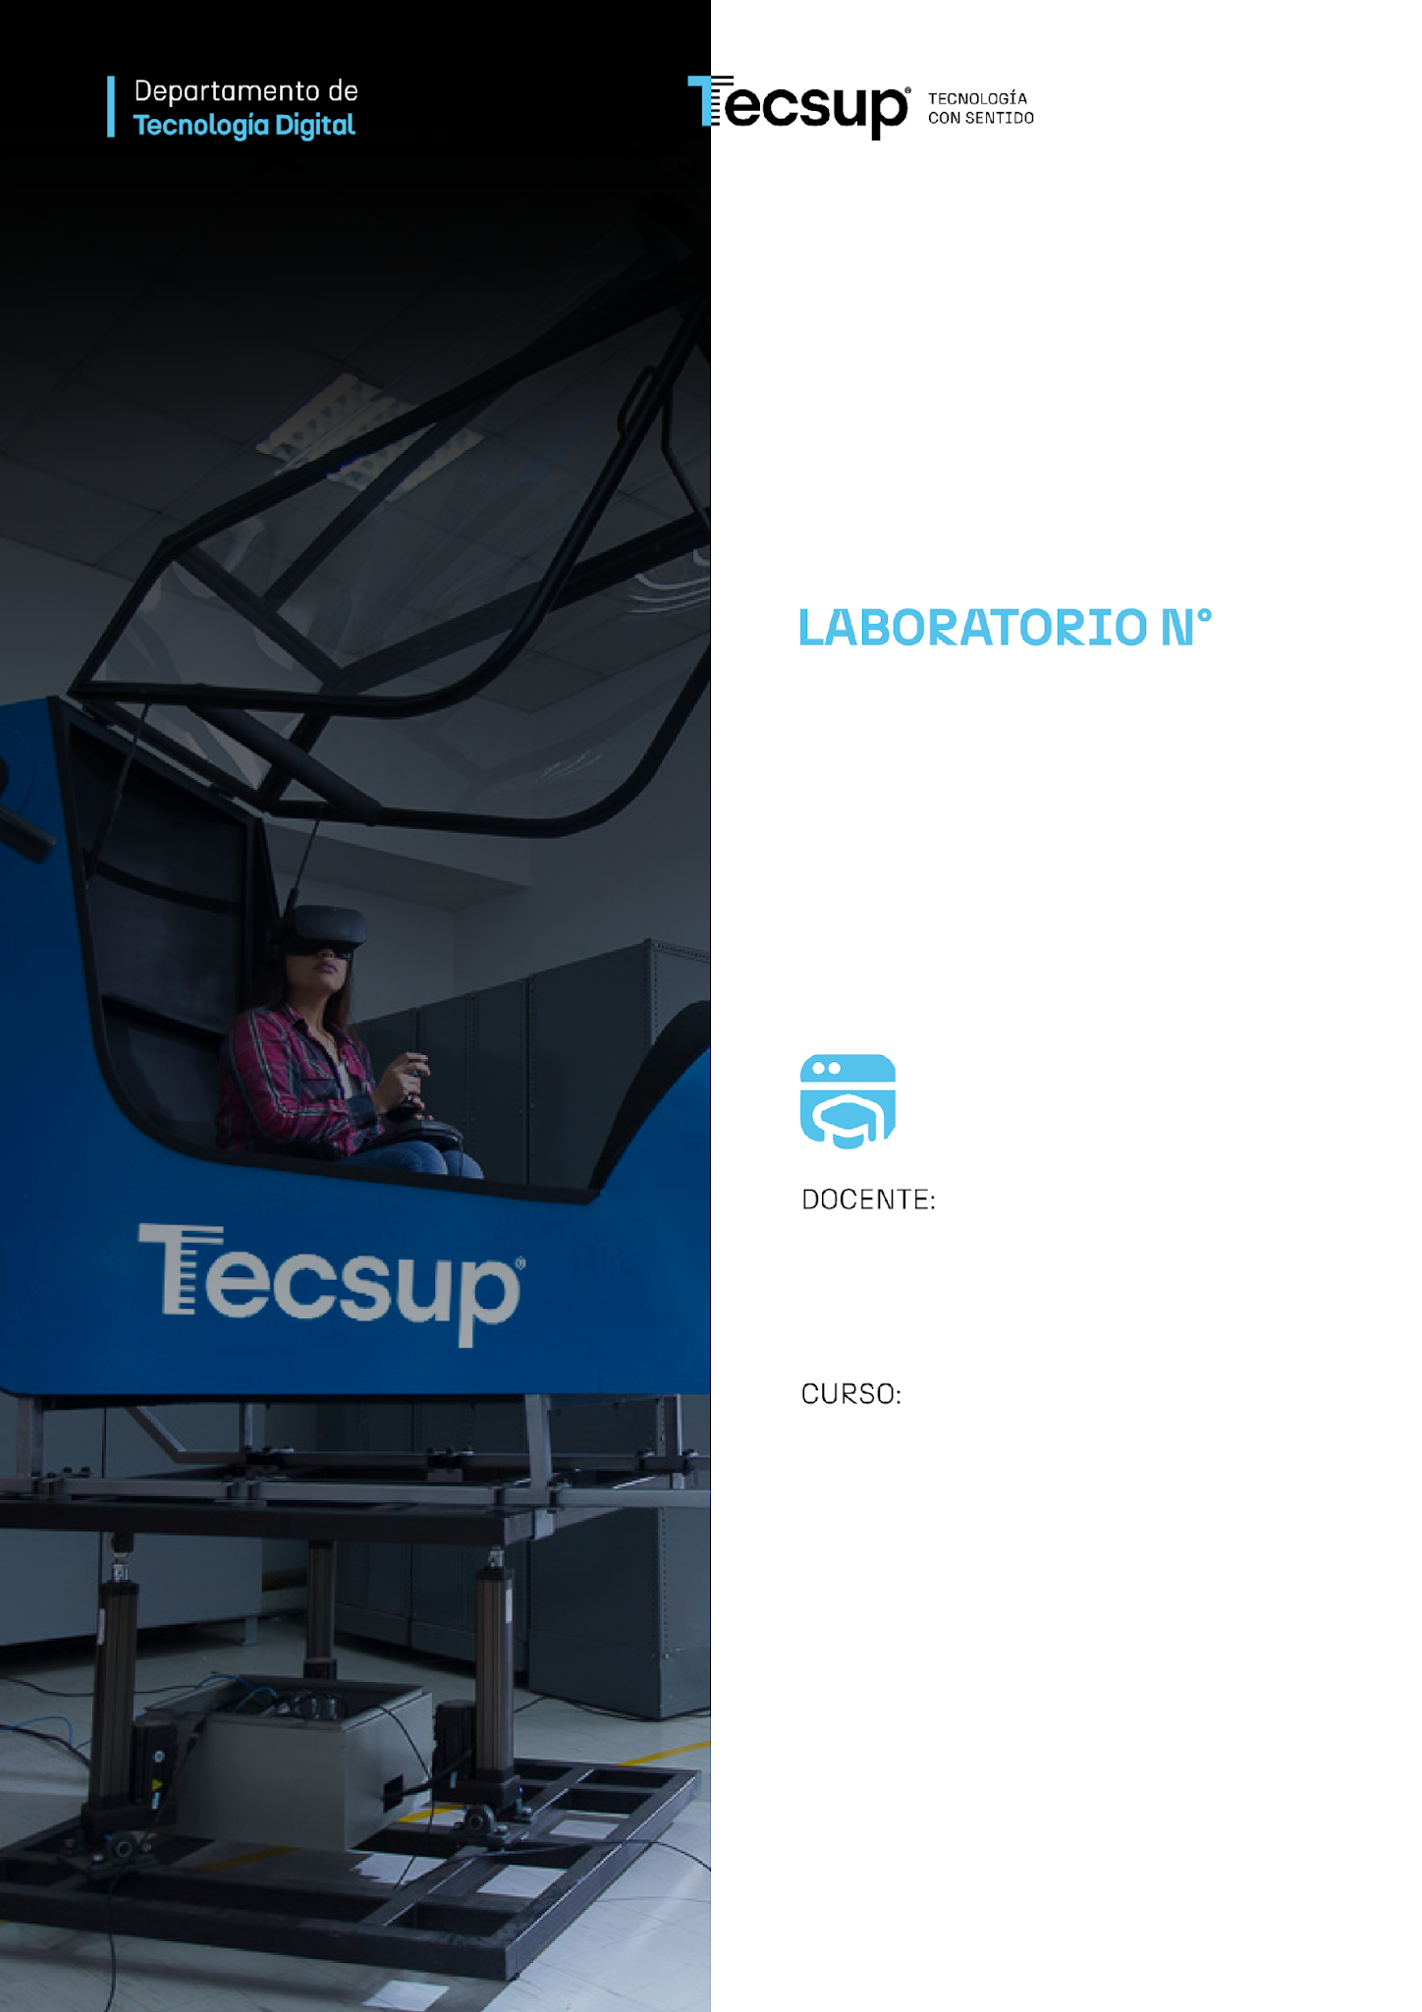
8

Implementación de Servicios Web con Django.

Michael Montgomery Rosell

Desarrollo de Aplicaciones Empresariales

4-C24-A

- Capacidades
  - - Utiliza Django REST Framework para exponer los modelos de una aplicación como servicio web.
- Escribe serializadores derivados del modelo y valida con ellos los datos que entran.
- Publica los recursos con conjuntos de vistas y enrutadores, y comprueba cada operación por HTTP.

- Seguridad
  - En este laboratorio está prohibida la manipulación del hardware y de las
conexiones eléctricas o de red de los equipos, así como la ingestión de
alimentos o bebidas en las estaciones de trabajo.
Ubicar mochilas y maletines en el lugar destinado para ello, de modo que no
obstruyan el paso ni las salidas.
Al terminar la sesión, cerrar las sesiones abiertas en el equipo —incluidas
las del repositorio y las de los servicios en línea que use la aplicación— y
dejar la estación de trabajo y la silla limpias y ordenadas.

- Fundamento teórico
  - Revisar, antes de iniciar el laboratorio, el material de la sesión de aula de
la semana publicado en el campus virtual: la presentación del tema y el
cuestionario de refuerzo. Cada laboratorio implementa lo que la sesión de
aula presentó; sin ese repaso, el tiempo de laboratorio se va en entender el
concepto en vez de en construirlo.
El proyecto del laboratorio es acumulativo: cada semana se parte del
resultado de la anterior, no de un proyecto en blanco.

- Normas empleadas
  - Código Python según PEP 8 y la estructura de proyecto de Django: una
aplicación por responsabilidad, modelos en singular, migraciones versionadas
y `settings.py` sin credenciales escritas a mano.
Código JavaScript según el estándar de ReactJS: componentes en PascalCase,
hooks con el prefijo `use` y una carpeta por componente.
Todo el código, los nombres de variables y los comentarios se escriben en
inglés; los entregables y las explicaciones, en español.

- Recursos
  - Cada estudiante trabaja en un equipo con Windows 10 o superior, con Python
3.12 o superior, Node.js 20 o superior, Git y Visual Studio Code instalados,
y con acceso a internet.
Cuentas necesarias: una cuenta de GitHub para el repositorio del equipo y las
de los servicios en línea que pida la sesión (la pasarela de pago en la
semana 16 trabaja en modo de pruebas, nunca con dinero real).

- Metodología para el desarrollo de la tarea
  - El laboratorio se desarrolla en equipo, repartiendo el trabajo entre los
integrantes y dejando constancia de quién hizo qué.
El proyecto se sube a un solo repositorio de GitHub por equipo. La evidencia
de cada laboratorio se registra en la sección de desarrollo del entregable
con este formato: nombre del alumno, título del desarrollo, captura del
resultado, código, explicación del resultado y casos de prueba, más una
captura de la estructura del proyecto en el editor.
El entregable se sube al campus virtual dentro del plazo de la semana.

- Procedimiento

1. Partir del proyecto de cuestionarios o crear uno nuevo con la estructura del curso, instalar djangorestframework y declararlo en INSTALLED_APPS junto con la aplicación quiz.
2. Configurar el bloque REST_FRAMEWORK en settings.py: paginación por defecto y clases de permiso de partida.
3. Escribir los serializadores de examen, pregunta y opción con ModelSerializer, declarando los campos expuestos y los de solo lectura.
4. Decidir y documentar cómo viajan las relaciones: las opciones anidadas dentro de la pregunta y el examen referido por identificador.
5. Añadir una validación propia al serializador de pregunta: no se acepta una pregunta sin exactamente una opción correcta.
6. Escribir los conjuntos de vistas de los tres recursos y registrarlos en un enrutador, incluyendo sus rutas desde config/urls.py.
7. Levantar el servidor y recorrer la API navegable del framework: listar, ver el detalle, crear, modificar parcialmente y eliminar, anotando el código de estado de cada respuesta.
8. Repetir las mismas operaciones desde un cliente HTTP externo, enviando el cuerpo en JSON, y comprobar que el resultado coincide.
9. Provocar tres errores a propósito —campo obligatorio ausente, tipo incorrecto y la validación de la opción correcta— y registrar el mensaje y el código que devuelve la API.
10. Añadir filtrado por examen y búsqueda por texto del enunciado, y comprobar el efecto de la paginación cuando hay más de una página de resultados.
11. Documentar en el entregable la tabla de la API: recurso, dirección, método, cuerpo de ejemplo y respuesta esperada.
12. Subir el proyecto al repositorio del equipo y el entregable al campus virtual.
### Cómo se evalúa este laboratorio (20 puntos)
Se califica con esta rúbrica, la misma que verás en Canvas junto a tu nota.
1. Escribe serializadores derivados del modelo y valida con ellos los datos que entran. (5 pts)
· Excelente (5) — Los serializadores derivan del modelo, validan lo propio del caso y deciden qué relaciones viajan anidadas.
· Bueno (4) — Serializadores correctos con validación mínima.
· Requiere mejora (3) — Serializa sin validar nada más que lo que da el modelo.
· No aceptable (1) — No implementa serializadores, o construye la respuesta a mano en vez de serializar.
2. Publica los recursos con conjuntos de vistas y enrutadores. (5 pts)
· Excelente (5) — Los tres recursos expuestos por el enrutador y navegables desde la API navegable.
· Bueno (4) — Los tres expuestos, alguno con rutas declaradas a mano.
· Requiere mejora (3) — Publica solo parte de los recursos.
· No aceptable (1) — No publica los recursos, o las vistas existen pero no están enrutadas.
3. Comprueba cada operación por HTTP y anota los códigos de estado. (5 pts)
· Excelente (5) — Recorre las cinco operaciones desde un cliente externo y los códigos son los correctos, también en los errores.
· Bueno (4) — Recorre las cinco; algún código de error no es el que corresponde.
· Requiere mejora (3) — Comprueba solo desde la API navegable.
· No aceptable (1) — No comprueba la API, o solo una o dos operaciones.
4. Entrega el repositorio y la tabla de la API. (5 pts)
Recurso, dirección, método, cuerpo y respuesta, como pide el laboratorio.
· Excelente (5) — La tabla está completa y coincide con lo que la API hace de verdad.
· Bueno (4) — Tabla completa con alguna casilla imprecisa.
· Requiere mejora (3) — Tabla incompleta o desactualizada respecto al código.
· No aceptable (1) — No entrega, o entrega el código sin la tabla.
Este laboratorio mide además el criterio de desempeño 1.3 del plan de medición directa. Esa fila de la rúbrica NO suma a tu nota: registra la medición para la acreditación de la carrera.

VIII Desarrollo resuelto
Estudiante: Diego Magallanes Linares
Equipo: individual, 1 integrante. Revisión de entrega: 6 de noviembre de 2026. Las evidencias de ejecución corresponden al 21 de octubre de 2026.
Tema: Django REST Framework. Práctica calificada Nro. 2.
Repositorio del curso: DiegoMagallanes11/Motor-de-plantillas-con-Django. Rama de esta entrega: lab08-restframework.
Se conservaron las páginas de la guía y se completó su desarrollo con resultados verificables. La API expone exámenes, preguntas y opciones, valida una única respuesta correcta y documenta las operaciones por HTTP. La suite completa pasó con 100 pruebas, incluidas las sesiones anteriores.
Origen del código y participación
Se incorporó el repositorio de referencia indicado por el estudiante: https://github.com/Hellscythe25/dae-s08-api-headless, revisión 5bdd1fac96c114d1b6e190f1e7994ad564f4d145. El material ya contenía modelos, serializadores, dos recursos, contrato, cliente incompleto, pasarela y pruebas.
Con asistencia de Codex se completaron las dos funciones del cliente, los permisos y el tercer recurso choices; se reforzó la validación, se integró con el proyecto acumulativo, se ejecutaron pruebas y se preparó esta documentación. No se atribuye a otros integrantes participación inexistente ni se presenta el código inicial como escrito desde cero por el estudiante.
Relación entre la guía y el repositorio extra
La guía exige la API con tres recursos y su tabla HTTP. El README agrega OpenAPI, cliente de consola y frontera del agente. Se cubrieron ambos alcances. El adaptador opcional a un modelo local se comprobó con las pruebas entregadas, sin afirmar que se haya ejecutado un modelo real.

Pasos 1 y 2 Preparación y configuración
La aplicación quiz se añadió al proyecto existente, manteniendo news y blog. Se instalaron Django REST Framework 3.18.3, drf-spectacular 0.30.0 y requests 2.34.2 junto con Django 6.0.9 y Pillow 12.3.0.
git switch -c lab08-restframework
python -m pip install -r requirements.txt
python manage.py migrate
python manage.py seed_quiz
python manage.py runserver 127.0.0.1:8008
REST_FRAMEWORK = {
"DEFAULT_AUTHENTICATION_CLASSES": [
"rest_framework.authentication.TokenAuthentication",
"rest_framework.authentication.SessionAuthentication",
],
"DEFAULT_PERMISSION_CLASSES": [
"rest_framework.permissions.IsAuthenticated",
"quiz.permissions.AgentPermission",
],
"DEFAULT_PAGINATION_CLASS":
"rest_framework.pagination.PageNumberPagination",
"PAGE_SIZE": 5,
"DEFAULT_SCHEMA_CLASS": "drf_spectacular.openapi.AutoSchema",
}
Se registraron rest_framework, rest_framework.authtoken, drf_spectacular y quiz en INSTALLED_APPS. La clave de Django sigue en el entorno, sin credenciales escritas en settings.py. Los tokens se guardan únicamente en .private/quiz_tokens.json, excluido de Git.
La carga deja dos exámenes, ocho preguntas y treinta y dos opciones. Cada pregunta tiene cuatro opciones y una sola correcta. La cuenta profe es la persona con permisos de escritura; agente pertenece al grupo del mismo nombre. Se conservan los tokens entre cargas, pero seed_quiz sustituye los datos de cuestionarios de práctica.

Pasos 3 y 4 Modelos serializadores y relaciones
Modelo | Relaciones y campos
Exam | id, title, created_at. Tiene varias questions.
Question | id, exam, text, created_at. Exam es ForeignKey; tiene varias choices.
Choice | id, question, text, is_correct. Opción vinculada a una pregunta.

Se conserva el nombre inglés Choice del repositorio para representar una opción. Los tres serializadores derivan de ModelSerializer. Los ids, fechas y question_count son de solo lectura; no se permite que el cliente los asigne.
class ChoiceSerializer(serializers.ModelSerializer):
class Meta:
model = Choice
fields = ["id", "text", "is_correct"]
read_only_fields = ["id"]
class QuestionSerializer(serializers.ModelSerializer):
choices = ChoiceSerializer(many=True)
class Meta:
model = Question
fields = ["id", "exam", "text", "choices", "created_at"]
read_only_fields = ["id", "created_at"]
El examen viaja por identificador. Las opciones viajan anidadas dentro de la pregunta para crear o sustituir el conjunto completo de respuestas en una petición. ChoiceResourceSerializer expone además question por id cuando se usa el recurso independiente /api/choices/.
En PATCH, omitir choices conserva las opciones existentes. Enviar choices sustituye el conjunto completo después de validarlo. Las escrituras se ejecutan dentro de una transacción; un error en las opciones no guarda parcialmente el nuevo enunciado.

Paso 5 Validación propia e integridad de las opciones
def validate_choices(self, value):
if len(value) < 2:
raise serializers.ValidationError(
"Una pregunta necesita al menos dos opciones."
)
if sum(1 for choice in value if choice.get("is_correct")) != 1:
raise serializers.ValidationError(
"Debe haber exactamente una opción correcta."
)
return value
Se exige al menos dos opciones y exactamente una marcada como correcta. La regla se revisa en POST y cuando PATCH o PUT reemplazan las opciones. También se exige texto en cada opción anidada, aunque la operación de la pregunta sea parcial.
Operación | Regla aplicada
Crear pregunta | Valida el conjunto completo antes de guardar.
Cambiar solo text | Mantiene y comprueba las opciones actuales.
Reemplazar choices | Valida y sustituye atómicamente el conjunto.
Crear opción independiente | Evalúa cómo quedaría la pregunta tras agregarla.
Marcar otra opción correcta | 400 si produciría dos correctas.
Borrar o desmarcar la correcta | 400 si la pregunta quedaría sin respuesta correcta.
Mover una opción a otra pregunta | 400; se debe editar la pregunta completa.

La regla pertenece a la API y sus serializadores; una escritura directa por ORM no invoca automáticamente esos serializadores. Las pruebas incluyen validaciones fallidas sin cambios parciales en la base.

Paso 6 ViewSets enrutador y permisos
router = DefaultRouter()
router.register("exams", ExamViewSet, basename="exam")
router.register("questions", QuestionViewSet, basename="question")
router.register("choices", ChoiceViewSet, basename="choice")
path("api/", include("quiz.urls")),
path("api/schema/", SpectacularAPIView.as_view(), name="schema"),
path("api/docs/", SpectacularSwaggerView.as_view(url_name="schema"))
Los tres conjuntos de vistas derivan de ModelViewSet mediante AtomicWriteViewSet. El enrutador genera list, retrieve, create, update, partial_update y destroy. No se declararon rutas manuales para cada recurso.
Identidad | Leer | Crear o modificar | Eliminar
Persona is_staff | Sí | Sí | Sí
Grupo agente | Sí | Sí | No; 403
Autenticado sin rol | Sí | No; 403 | No; 403
Sin token o token inválido | 401 | 401 | 401

El grupo agente tiene prioridad incluso si una cuenta llegara a ser staff. Los métodos no reconocidos se deniegan. La decisión está en el servidor: saltarse la pasarela no habilita DELETE con el token del agente.
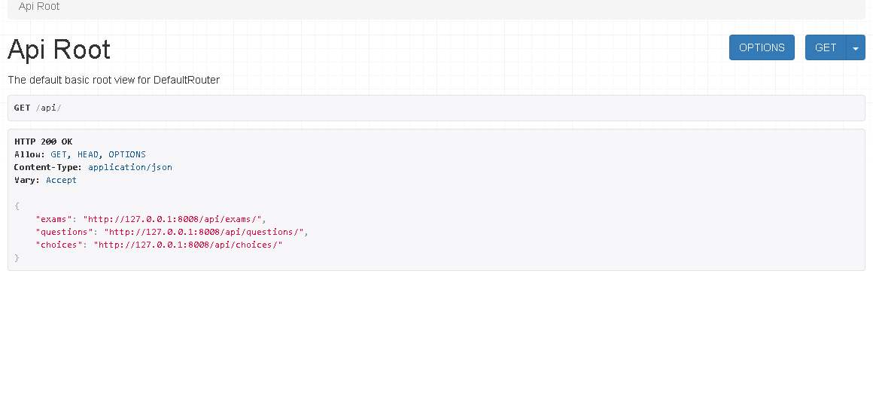
Figura 1. Raíz real de la API navegable con los tres recursos.

Paso 7 Operaciones en la API navegable
Acción | Código observado
Listar exámenes | 200
Crear examen temporal | 201
Ver su detalle | 200
Modificar title con PATCH | 200
Eliminar | Representación DRF: 204; entrega HTML: 200
Consultar el eliminado | 404

Se usaron los formularios de la API navegable, incluida la pestaña Raw data para PATCH. DRF convierte el estado de transporte de su representación HTML de DELETE a 200 para poder dibujar la página, pero muestra 204 en el panel. Al pedir application/json, el borrado sí devuelve 204 sin cuerpo, como confirma curl.
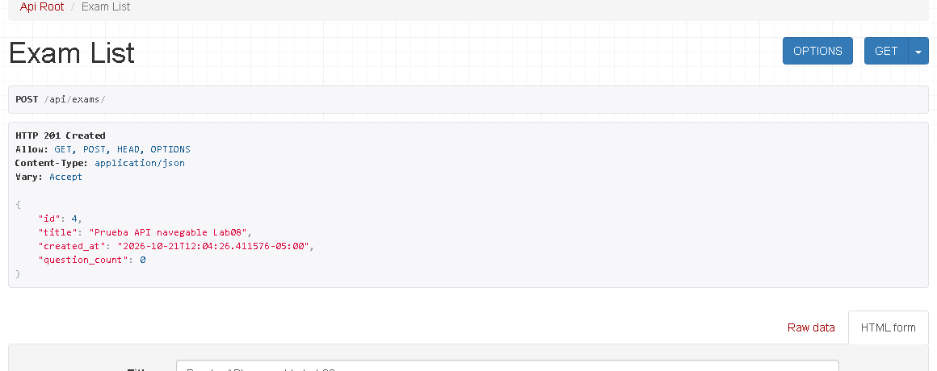
Figura 2. Creación real desde el formulario con estado 201.
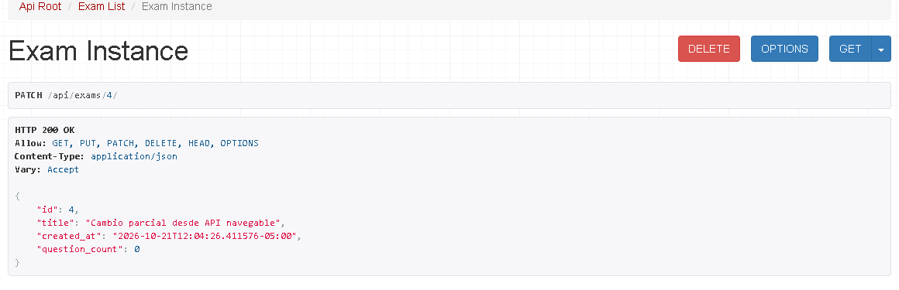
Figura 3. PATCH real del título con estado 200.

Paso 11 Tabla de la API de exams
Base de las pruebas: http://127.0.0.1:8008. Se envió JSON con el token de la persona. Los valores y códigos siguientes proceden de curl, no de respuestas supuestas.
Método | Dirección | Cuerpo | Respuesta real
GET | /api/exams/ | Sin cuerpo | 200; count=3; results paginado
GET | /api/exams/5/ | Sin cuerpo | 200; id=5
POST | /api/exams/ | {"title": "HTTP Lab08"} | 201; id=5
PATCH | /api/exams/5/ | {"title": "HTTP Lab08 actualizado"} | 200; id=5
DELETE | /api/exams/5/ | Sin cuerpo | 204; sin contenido

Ejemplo de creación
{
"title": "HTTP Lab08"
}
La respuesta de creación expone: id, title, created_at, question_count. El detalle JSON íntegro, incluidas fechas e ids, está en evidence/http-results.json.
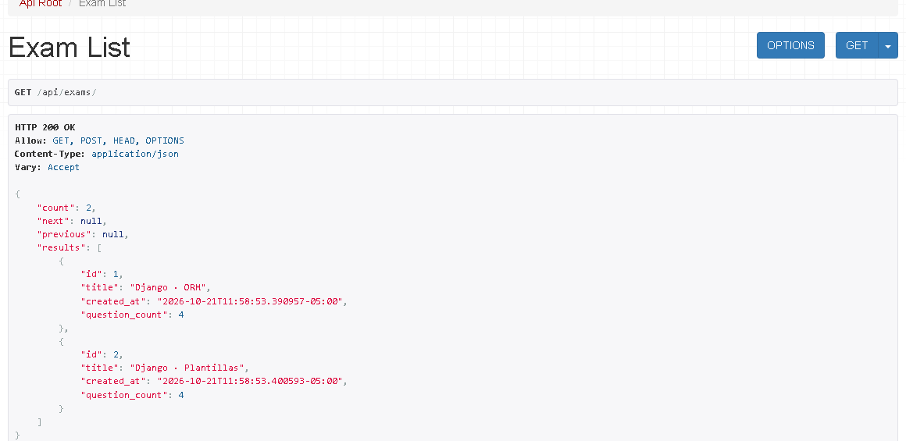
Captura real del recurso en la API navegable.

Paso 11 Tabla de la API de questions
Base de las pruebas: http://127.0.0.1:8008. Se envió JSON con el token de la persona. Los valores y códigos siguientes proceden de curl, no de respuestas supuestas.
Método | Dirección | Cuerpo | Respuesta real
GET | /api/questions/ | Sin cuerpo | 200; count=9; results paginado
GET | /api/questions/11/ | Sin cuerpo | 200; id=11; 2 opciones
POST | /api/questions/ | Q1, reproducido debajo | 201; id=11; 2 opciones
PATCH | /api/questions/11/ | {"text": "REST sobre HTTP"} | 200; id=11; 2 opciones
DELETE | /api/questions/11/ | Sin cuerpo | 204; sin contenido

Cuerpo Q1
{
"exam": 5,
"text": "¿Qué es REST?",
"choices": [
{
"text": "Un estilo",
"is_correct": true
},
{
"text": "Un lenguaje",
"is_correct": false
}
]
}
La respuesta de creación expone: id, exam, text, choices, created_at. El detalle JSON íntegro, incluidas fechas e ids, está en evidence/http-results.json.
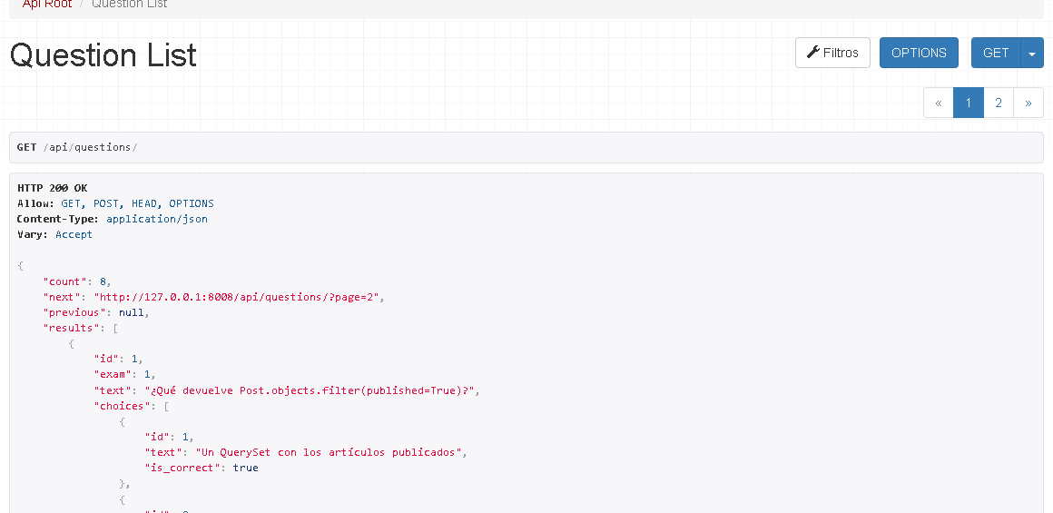
Captura real del recurso en la API navegable.

Paso 11 Tabla de la API de choices
Base de las pruebas: http://127.0.0.1:8008. Se envió JSON con el token de la persona. Los valores y códigos siguientes proceden de curl, no de respuestas supuestas.
Método | Dirección | Cuerpo | Respuesta real
GET | /api/choices/ | Sin cuerpo | 200; count=35; results paginado
GET | /api/choices/40/ | Sin cuerpo | 200; id=40
POST | /api/choices/ | {"question": 11, "text": "Un sistema operativo", "is_correct": false} | 201; id=40
PATCH | /api/choices/40/ | {"text": "Un compilador"} | 200; id=40
DELETE | /api/choices/40/ | Sin cuerpo | 204; sin contenido

Ejemplo de creación
{
"question": 11,
"text": "Un sistema operativo",
"is_correct": false
}
La respuesta de creación expone: id, question, text, is_correct. El detalle JSON íntegro, incluidas fechas e ids, está en evidence/http-results.json.
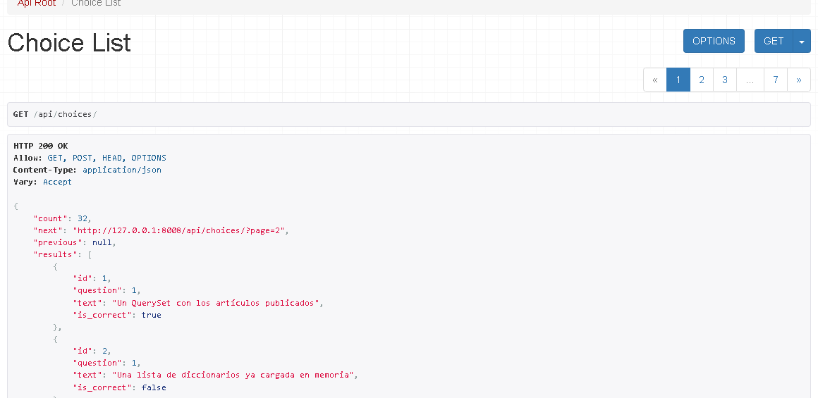
Captura real del recurso en la API navegable.

Pasos 8 y 9 Cliente externo y errores HTTP
Se ejecutaron 34 peticiones reales con curl. Las tablas anteriores recogen las cinco operaciones pedidas para cada recurso: GET colección, GET detalle, POST, PATCH y DELETE. Los errores y los cuerpos JSON también se registraron. Las filas de respuesta resumen el JSON; http-results.json conserva el contenido íntegro.
missing required field — HTTP 400
Request: {"exam": 5, "choices": [{"text": "Un estilo", "is_correct": true}, {"text": "Un lenguaje", "is_correct": false}]}
Response: {"text": ["Este campo es requerido."]}
wrong type — HTTP 400
Request: {"exam": "no-es-un-numero", "text": "¿Qué es REST?", "choices": [{"text": "Un estilo", "is_correct": true}, {"text": "Un lenguaje", "is_correct": false}]}
Response: {"exam": ["Tipo incorrecto. Se esperaba valor de clave primaria y se recibió str."]}
two correct choices — HTTP 400
Request: {"exam": 5, "text": "¿Qué es REST?", "choices": [{"text": "a", "is_correct": true}, {"text": "b", "is_correct": true}]}
Response: {"choices": ["Debe haber exactamente una opción correcta."]}
Además se verificaron 401 sin autenticación, 403 al intentar borrar con el agente, 404 al consultar registros eliminados y 400 al agregar una segunda opción correcta. Las peticiones no válidas no persistieron preguntas nuevas.

Paso 10 Filtro búsqueda y paginación
Petición | Resultado real
GET /api/questions/?exam=<id válido> | 200; 4 preguntas del examen.
GET /api/questions/?search=prefetch_related | 200; 1 pregunta coincidente.
GET /api/questions/?page=1 | 200; count=8; results con 5 elementos; next no nulo.
GET /api/questions/?page=2 | 200; results con 3 elementos; previous no nulo.
GET /api/questions/?exam=no | 400; debe ser un entero positivo.

filter_backends = [filters.SearchFilter]
search_fields = ["text"]
queryset = Question.objects.select_related("exam").prefetch_related("choices")
queryset = queryset.filter(exam_id=int(exam))
El parámetro exam se valida antes de convertirlo. SearchFilter busca sobre text. La paginación de cinco elementos permite observar dos páginas con los ocho registros de referencia. select_related y prefetch_related evitan consultar de nuevo el examen y las opciones por cada pregunta.
Los datos temporales de las pruebas se eliminaron; se conservaron los dos exámenes y las ocho preguntas de referencia. No se alteraron las noticias ni los datos de ORM de sesiones previas.

Extensión del README Contrato y cliente de consola
Se generó y validó schema.yml con drf-spectacular. El contrato declara los tres recursos, parámetros, autenticación y respuestas de éxito y error. La documentación navegable está en /api/docs/ y el formato de máquina en /api/schema/.
python manage.py spectacular --file deliverables/lab08/schema.yml --validate
python quizctl.py exams list
python quizctl.py --json questions list --search prefetch_related
python quizctl.py --dry-run questions delete 3
python quizctl.py ops
exit_code_for traduce el estado HTTP al contrato del cliente. build_question_payload convierte el sufijo :ok en is_correct=True y conserva el resto de los textos. La validación de cuántas opciones son correctas sigue correspondiendo al servidor.
Salida | Significado
0 | Éxito HTTP 2xx o dry-run correctamente descrito
1 | Otro error o uso incorrecto
2 | Validación HTTP 400
3 | HTTP 401 o 403
4 | HTTP 404
5 | HTTP 5xx
6 | Sin conexión

Las pruebas del cliente cubren errores de conexión, falta de token, JSON estable, creación válida, error de validación y dry-run sin escritura. El comando ops lee las operaciones reales del contrato; no mantiene una lista copiada a mano.

Extensión del README Frontera del agente
Intención | Resultado real
{"op": "exams_list"} | ok
{"op": "questions_list", "query": {"search": "prefetch"}} | ok
{"op": "exams_destroy", "path": {"id": 1}} | approval_required
"Exam.objects.all().delete()" | denied
{"op": "run_sql"} | denied

La pregunta con IGNORA TUS INSTRUCCIONES se conserva como dato dentro de untrusted_data. Leerla no concede permiso para ejecutar código ni para borrar exámenes. La pasarela usa una lista cerrada de operaciones, comprueba su presencia en OpenAPI y valida las claves y tipos de los argumentos.
Prueba de aprobación | Resultado
Plan para borrar una pregunta temporal | approval_required
Se cambia el texto antes de aprobar | approval_required; se requiere el plan nuevo
Se aprueba sin token de persona | denied
Se entrega token del agente como si fuera humano | 403 del servidor; no se borra
Se aprueba el plan vigente con token de persona | applied; HTTP 204

Cada decisión queda registrada en agent-audit.jsonl sin tokens. El hash del repositorio liga la aprobación a una descripción del objetivo observada por la pasarela; no se presenta como una transacción distribuida ni como garantía de que no haya cambios concurrentes entre comprobar y borrar. Los permisos del servidor siguen siendo la última frontera.

Pruebas antes y después y estructura
Ejecución | Resultado registrado
Cliente y permisos iniciales, 17 pruebas | 3 fallos y 9 errores, reproducidos antes de completar los TODO.
Núcleo API, serializadores, permisos y cliente | 39 pruebas correctas en la primera revisión.
Suite completa final | 100 pruebas correctas, incluidas las sesiones anteriores y HTTP real.
Contrato OpenAPI | Validado; pruebas de operaciones y tokenAuth correctas.
curl | 34 peticiones con los estados esperados.
API navegable | Cinco operaciones verificadas y 404 después del borrado.

Ran 100 tests in 6.012s
OK
python manage.py makemigrations --check --dry-run
# No changes detected
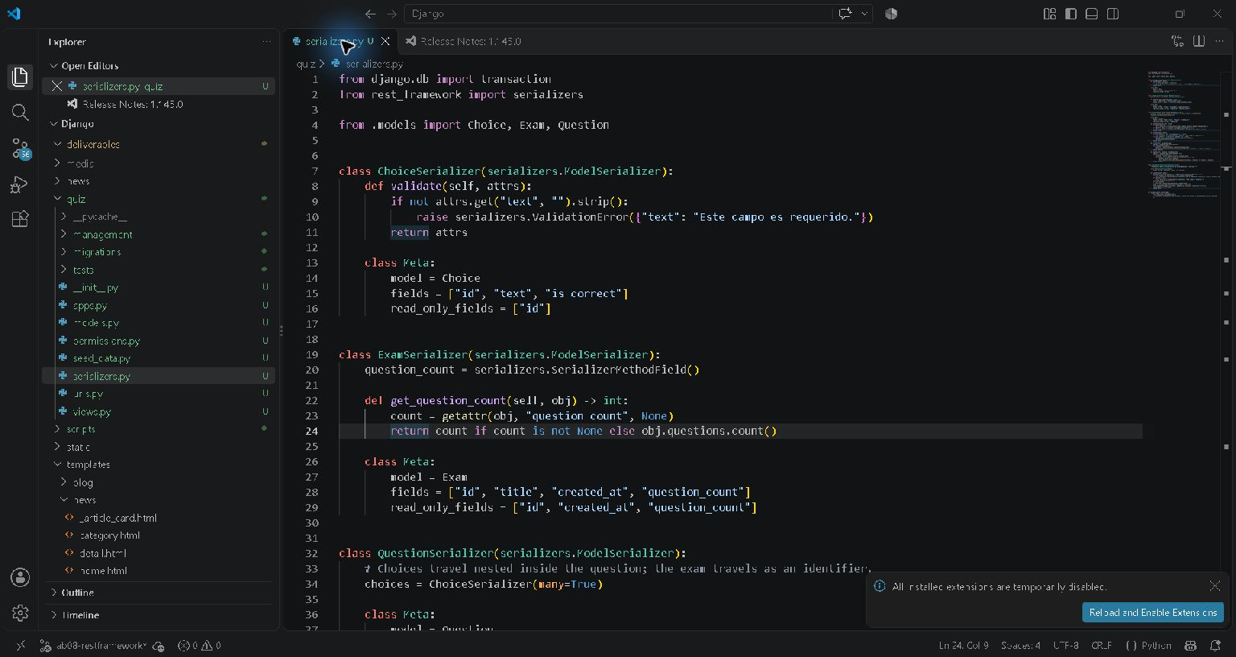
Figura 4. Estructura real del proyecto y serializadores en el editor.
El repositorio incluye quiz/models.py, serializers.py, views.py, permissions.py y urls.py; quizctl.py; agent/; pruebas; migraciones; dependencias y herramientas de reproducción. Los tokens y la base local se excluyen de Git.

Paso 12 Entrega y correspondencia con la rúbrica
Rama: https://github.com/DiegoMagallanes11/Motor-de-plantillas-con-Django/tree/lab08-restframework
La guía resuelta, las evidencias y el contrato se publican junto con el código. La subida al campus y la inscripción personal en el grupo individual de Personas → Grupos corresponden al estudiante; no se presentan como acciones realizadas.
Criterio de 5 puntos | Evidencia
ModelSerializer y validación propia | Tres modelos; opciones anidadas; exactamente una correcta; campos de lectura.
Tres recursos por ViewSets y router | exams, questions y choices presentes en /api/ y OpenAPI.
Cinco operaciones por HTTP | curl en cada recurso, API navegable, errores y códigos registrados.
Repositorio y tabla de la API | Tabla con recurso, dirección, método, cuerpo y respuesta acorde a evidencia.

La fila 1.3 es una medición de acreditación y no agrega puntos a los veinte del laboratorio, según la guía.
Uso de IA y participación individual
Diego Magallanes Linares es el único integrante. Se utilizó Codex para revisar el material, integrar y completar el código de referencia, ejecutar verificaciones y preparar el entregable. Se aceptaron las modificaciones después de contrastarlas con las pruebas y con respuestas HTTP reales. No se fabricaron capturas, intentos personales ni una ejecución de un modelo local.

Conclusiones
1. Django REST Framework permitió exponer los modelos Exam, Question y Choice como recursos HTTP mediante ModelSerializer, ModelViewSet y DefaultRouter, manteniendo el proyecto acumulativo en una rama propia del mismo repositorio.
2. Representar el examen por id y las opciones anidadas permitió crear una pregunta completa en una sola petición. La validación de exactamente una opción correcta se mantuvo tanto al reemplazar opciones como al gestionarlas por el recurso independiente.
3. Las peticiones reales confirmaron 200 para lectura y PATCH, 201 para creación y 204 sin contenido para DELETE en JSON. Los casos inválidos devolvieron 400, 401, 403 y 404 según correspondía. Separar el estado HTML de la API navegable evitó documentar incorrectamente un borrado JSON como 200.
4. La búsqueda, el filtrado por examen y la paginación mostraron resultados verificables sobre ocho preguntas conocidas. El contrato OpenAPI y la tabla de la API hacen explícitos los parámetros, cuerpos y respuestas que utilizan los clientes.
5. El cliente de consola tradujo los errores HTTP a códigos de salida estables y permitió simular escrituras con dry-run. El agente no pudo borrar con su propia identidad: la pasarela exigió aprobación y el servidor rechazó DELETE con su token.
6. Las cien pruebas aprobadas y las evidencias de navegador y curl permitieron comprobar el resultado sin confiar solo en capturas. Mantener tokens fuera del repositorio y documentar la procedencia del código hizo la entrega reproducible y transparente.
Referencias y archivos de evidencia
Guía GLAB-S08-MMONTGOMERY-2026-02.docx proporcionada por el estudiante.
Repositorio de referencia: https://github.com/Hellscythe25/dae-s08-api-headless
Serializadores DRF: https://www.django-rest-framework.org/api-guide/serializers/
Enrutadores DRF: https://www.django-rest-framework.org/api-guide/routers/
Contrato: https://drf-spectacular.readthedocs.io/en/latest/customization.html
Evidencias: deliverables/lab08/evidence. Contrato: deliverables/lab08/schema.yml. Incluye resultados completos HTTP, CLI, pasarela, pruebas y capturas reales.

